Khoa: Địa lý

Chuyên ngành: Bản đồ - Viễn Thám – GIS

Môn: Lập trình GIS

Tên: Huỳnh Thị Kim Ngân

MSSV: 1356080080

BÀI THI CUỐI KÌ

HƯỚNG DẪN SỬ DỤNG CHƯƠNG TRÌNH

* Lưu file BenTre vào ỗ đĩa D và giải nén
* Trong file BenTre gồm có: File Dulieu_Bentre, file Hinh_anh_diemdulich, file TrangWeb, file bentre.apr
* Mở phần mềm Arcview sau đó mở file bentre.apr

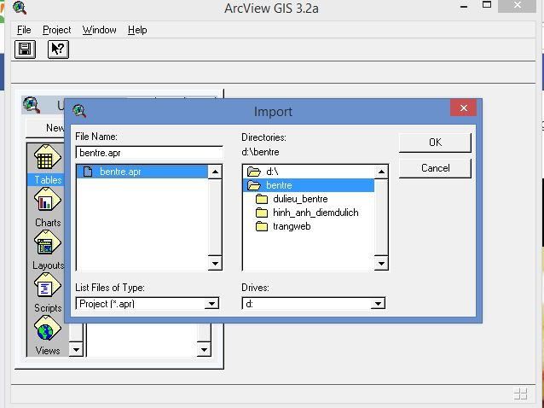

* Trên thanh công cụ có 3 buttons tạo sẵn để sử dụng:

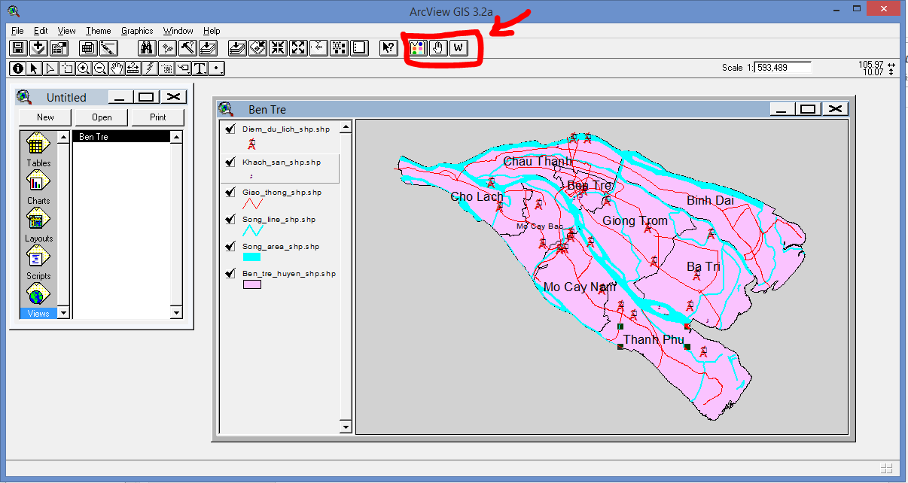

* Click chuột vào button  : hiện lên cửa sổ HELLO “Chao Thay!!! Wellcome to Ben Tre”
* Click chuột vào button  : hiện lên cửa sổ list tên các địa điểm du lịch, chọn và click vào ok để mở hình ảnh.
* Click chuột vào button  : hiện lên list các trang web để truy cập trực tuyến về các địa điểm du lịch ở Bến Tre

*** Công cụ này có thể được phát triển rộng hơn. Ví dụ như khi click vào 1 button sau đó hiện lên 1 hộp thoại tất cả các địa danh, từ địa danh đó, nhấn chọn ok sẽ hiện ra 1 list các khách sạn với giá phòng, loại phòng,… gần đị điểm du lịch đó, để người sử dụng dễ dàng chọn lựa cho phù hợp.